
МИНОБРНАУКИ РОССИИ

Федеральное государственное бюджетное образовательное учреждение

высшего образования

«МИРЭА - Российский технологический университет»

РТУ МИРЭА

Институт Информационных Технологий
Кафедра Математического обеспечения и
стандартизации информационных технологий (МОСИТ)

ОТЧЁТ ПО ПРАКТИЧЕСКОЙ РАБОТЕ № 5
по дисциплине
«Системное программное обеспечение»

Выполнил студент группы  ИВБО-20-24 | Дьяков А.Г.
Принял | Воронцов.Ю.А
Практическая работа выполнена | « __ » _______ 2026 г.
«Зачтено» | « __ » _______ 2026 г.

Москва 2026
Задание №1
Загрузить на машину образ Ubuntu 24.04 и создать контейнер с его помощью.
Решение:
Скачиваем образ
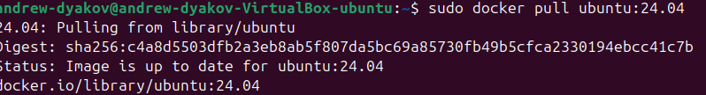
Создаём контейнер
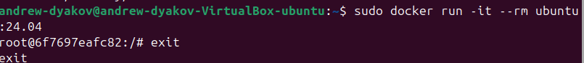

Задание №2
Запустить контейнер с веб-сервером, отображающий содержимое корневой директории. В хостовой системе сервер должен открываться на порту 8807.
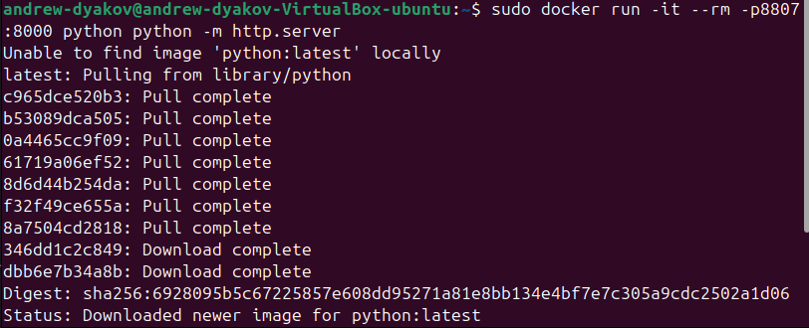
Проверка:
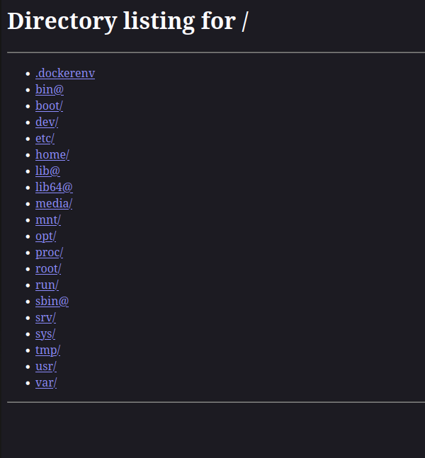
Задание №3
Создать директорию data и в ней файл student.txt, содержащий ФИО, название группы и номер варианта.
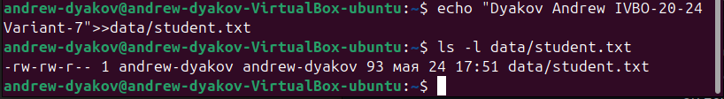
Задание №4
Запустить контейнер с веб-сервером и примонтированной директорией data в директорию /mnt/files/ в контейнере. Контейнер должен отображать содержимое директории /mnt/files и открываться на порту 8808
-i – интерактивный режим
-t – выделение псевдо-терминала
-p8822:8000 – проброс портов
-v $(pwd)/data:/mnt/files – монтирование тома
-rm – автоматическое удаление контейнера после отстновки
python – имя образа, который используется
python -m http://files – запуск веб-сервера python
-d /mnt/files – указание директории для отображения
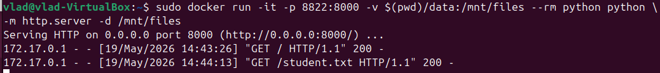
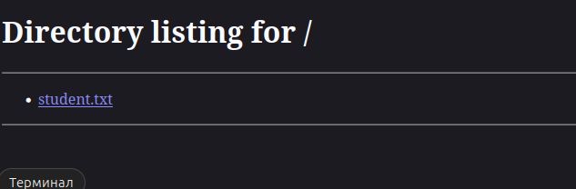
Э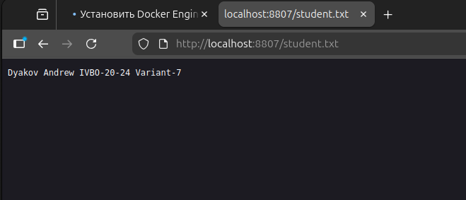
Задание №5
Создаём файл Dockerfile и записываем в него код
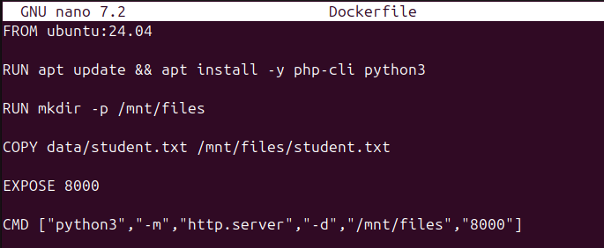
Собираем из файла образ контейнера
Точка в конце указывает директорию из который мы берём файл для сборки образа
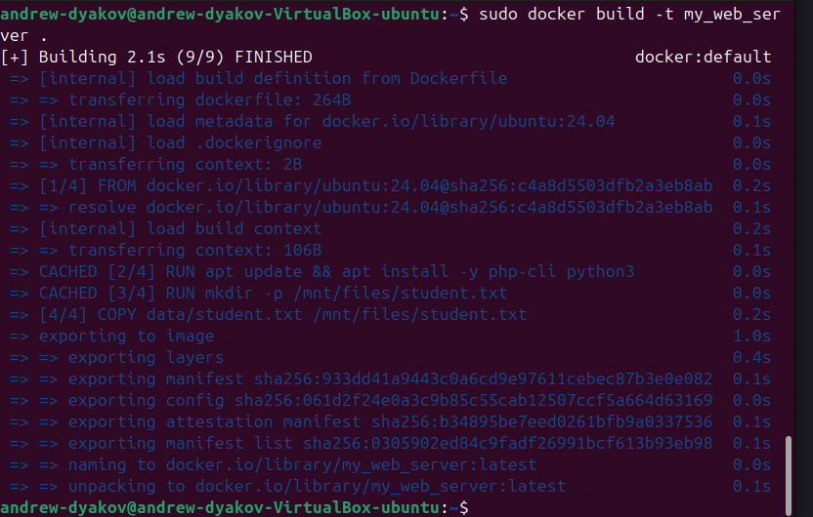
Запускаем контейнер из собранного образа
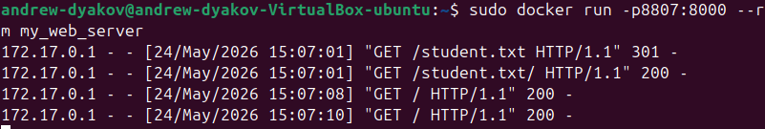
Проверка:


